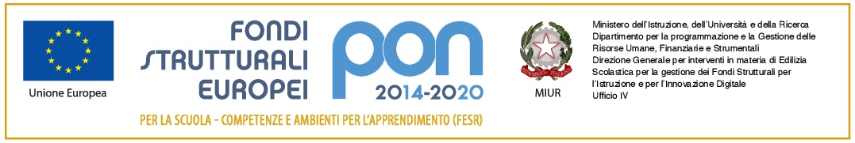

ISTITUTO MAGISTRALE STATALE
“REGINA MARGHERITA”
Licei: Scienze umane/LES/Linguistico/ Musicale e Coreutico
P.tta SS. Salvatore, 1 - 90134 PALERMO – Codice Fiscale 80019900820
Tel. 091.334424 / 334043 - Fax 091.6512106 - Cod. Min. PAPM04000V
Web - http://www.liceoreginamargherita.gov.it - E mail: papm04000v@istruzione.it
Codice univoco: UFCXJ5

Fondi Strutturali Europei
Obiettivo specifico – 10.8 – “Diffusione della società della conoscenza nel mondo della scuola e della formazione e adozione di approcci didattici innovativi” – Azione 10.8.1 Interventi infrastrutturali per l’innovazione tecnologica, laboratori di settore e per l’apprendimento delle competenze chiave.
Codice 10.8.1.A4-FESRPON-SI-2017-21
TITOLO: “DANZA E NON SOLO”
CUP B79I17000430006
LOTTO 1 CIG: 7728400D6C - LOTTO 2 CIG: : 7728417B74
DGUE IN FORMATO ELETTRONICO – Istruzioni per la compilazione e la presentazione
1: Scaricare sulla propria postazione il file espd-request.xml disponibile al seguente indirizzo: http:www.liceoreginamargherita.gov.it/fesrdanzaenonsolo nella pagina relativa al bando di gara
2: Collegarsi all’indirizzo https://ec.europa.eu/tools/espd/filter?lang=it# 3: Selezionare “sono un operatore economico”
4: Selezionare “Importare un DGUE”
5: Selezionare il file .xml scaricato e importare il file
6: Compilare i vari step previsti dal portale. All’indirizzo https://ec.europa.eu/docsroom/documents/17242/attachments/1/translations/it/renditions
/pdf sono disponibili le risposte alle domande frequenti sulla compilazione del DGUE;
7: Giunti all’ultimo passaggio, cliccare su “Quadro Generale”, il sistema restituisce un’anteprima del modello compilato.
8: Controllare attentamente che i dati inseriti siano corretti e premere “Scaricare nel formato” e selezionare “entrambi”;
9: Salvare sulla propria postazione di lavoro i due file (uno di nome espd-response.pdf e uno espd-response.xml) e firmare digitalmente il solo file espd-response.pdf;
10: Salvare i due file (xml e pdf, il pdf firmato digitalmente) sul supporto informatico di memoria (chiavetta USB o CD) che verrà inserito all’interno della “Busta A”.

